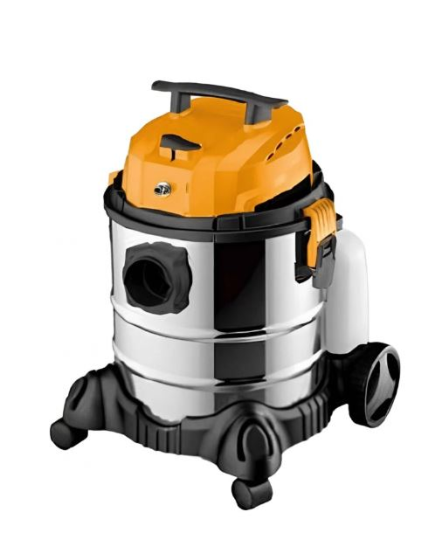
Пылесос для влажной и сухой уборки TOR Zero ZN-02300

Что это за модель и для каких задач
Zero ZN-02300 / 1905CC-20L INOX — компактный экстрактор начального уровня с раздельными баками: основной (грязная жидкость) 20 л из нержавеющей стали и подвесной бак моющего раствора 5 л. Предназначен для локальной и площадной химчистки мягкой мебели, ковролина, салонов авто, объектов HoReCa и офисов. Конструкция с одной турбиной ≈1200 Вт, напорным насосом (до ≈3 бар) и стандартной экстракционной насадкой обеспечивает распыление раствора и одновременный сбор загрязненного раствора в один проход.

Ключевые технические параметры (сверка по нескольким источникам)
- Питание: 220–230 В, 50 Гц; мощность турбины 1,2 кВт (1×1200 Вт).
- Вакуум (разрежение): ~210 мбар.
- Расход воздуха: ~57 л/с (≈205 м³/ч).
- Давление распыления: до ~3 бар.
- Баки: 20 л (INOX) / 5 л (раствор).
- Диаметр магистрали/аксессуаров: DN 36 мм; у части продавцов встречается DN 38 мм (вариант поставки/насадок).
- Длины: шланг 2 м, сетевой кабель 4,5 м.
- Материалы: бак-утилизатор — нерж. сталь (INOX), навесной бак раствора — пластик; шасси на поворотных роликах.
Примечание по расхождениям: встречаются карточки с DN 38 мм и/или бак раствора 8 л. Это следствие партийной/насадочной комплектации и перекрестного применения описаний для родственных артикулов. Для тендера корректно закрепить DN 36 мм и 5 л, добавив формулировку «допускается эквивалент с DN 38 мм и/или баком раствора 5–8 л, не ухудшающий функционал».

Обоснование стоимости (TCO/стоимость владения)
- Сегмент «20/5 л, 1×1200 Вт, 1 насос»: низкая цена при достаточном для мебели/автосалона вакууме (~210 мбар) и расходе (~57 л/с). Это покрывает 70–80 % задач бытового/легкого профклининга без переплаты за двухтурбинные/большебаковые модели.
- Доступные расходники: универсальные шланги DN36, типовые экстракционные насадки; мотор-турбина форм-фактора 1200 Вт — распространенная ЗИП-позиция.
- Корпус/бак INOX повышают ресурс по сравнению с пластиковой версией (PLAST — это близкий родственник ZN-02400). Для мокрых работ и автохимии INOX предпочтителен (стойкость к химии/температуре).

Области применения
- Автодетейлинг/автомойки: сиденья, коврики, потолок-обшивка, багажник.
- HoReCa/офисы: диваны/кресла в номерах и зонах ожидания; локальная чистка ковролина.
- Сервисная уборка объектов: подъездные коврики, пятна на ковролине, мебель в общественных пространствах.

Результат/ценность (количественно)
Оценки основаны на параметрах вакуума/расхода и типовых нормах экстракции для 20-литровых аппаратов:
- Салон седана (полная химчистка текстиля): ручная «распылитель+щётка+тряпки» — 120–180 мин; ZN-02300 — 50–80 мин при той же химии и соблюдении технологии. Экономия ≈40–65 % трудозатрат на авто. (Вакуум ~210 мбар, поток ~57 л/с ускоряют извлечение влаги.)
- Офис 200–300 м² с локальными пятнами (10–15 зон): вручную — 90–120 мин; ZN-02300 — 45–60 мин. Экономия ≈35–55 %.
- Снижение простоя объекта: благодаря лучшему извлечению раствора ввод мебели/зон в эксплуатацию происходит быстрее и с меньшим риском повторного пятнообразования.

Чем заменяет и сколько рабочих экономит
- Заменяет связку «пульверизатор + ручная щётка + пылеводосос» на 1 экстрактор, совмещающий распыление и сбор.
- На типовой потоковой задаче (автосервис/отель) один оператор с ZN-02300 выполняет объём работ двух человек «ручным» способом при сохранении качества → экономия ~1 чел.-ед. на смену (или 0,5–1,0 ставки в зависимости от загрузки). Обоснование — сокращение количества проходов и механизированное извлечение влаги.

Обучение персонала
- Органы управления простые: тумблер насоса/подачи и вакуума; типовые «влажные» и «сухие» обратные проходы.
- Ввод в эксплуатацию 30–60 мин на оператора + 1–2 ч наставничества на реальном объекте для настройки дозировок, темпа и техники проходов.

Конструкция и комплектация
- Шасси: компактная тележка на 4 поворотных роликах; быстрый доступ к баку.
- Баки: 20 л INOX (грязная вода) + 5 л навесной бак раствора.
- Вакуумный контур: 1× турбинный мотор 1200 Вт; ~210 мбар; магистраль DN36 (встречается DN38).
- Насос подачи: до ~3 бар.
- Кабель/шланг: 4,5 м / 2 м.
- Стандартный комплект поставки (типовой для этой модели): шланг для химчистки 2 м, ручная насадка (обивка), напольная экстракционная насадка, щелевая, круглая щётка, 2 удлинительные трубки (уточнять в счёте/Договоре).

Эксплуатация, расходники и сервис
Химия: экстракционные составы для текстиля (pH нейтр./слабощёл.), пеногаситель в бак 20 л — для стабильности вакуума. Регулярная промывка контура после смены.
ТО и ЗИП: контроль «сеточки/решётки» фильтра, уровня пены; периодическая чистка/замачивание форсунки от накипи; осмотр шлангов на перегибы. Турбина 1200 Вт — распространённая запчасть, доступна у поставщиков, торгующих Zero.
Совместимость/аксессуары: шланги/насадки DN36 (возможна поставка DN38 и переходники) → легко докомплектовать под задачи (узкая мебельная, жесткая напольная планка и т. п.).

Краткая спецификация (для ТЗ/тендера)
- Тип: экстрактор (моющий пылесос) для химчистки текстиля/ковролина, мобильный, на поворотных роликах.
- Питание/мощность: 220–230 В, 50 Гц; 1×1200 Вт.
- Вакуум/поток: ~210 мбар, ~57 л/с.
- Подача раствора: насос до ~3 бар.
- Баки: 20 л (INOX) / 5 л (раствор, подвесной).
- Диаметр магистрали/аксессуаров: DN 36 мм (допускается эквивалент DN 38 мм).
- Длины: шланг 2 м, кабель 4,5 м.
- Комплектация: шланг экстракционный, ручная насадка, напольная насадка, щелевая, круглая щётка, 2 трубки (уточняется в счёте).
Условия оплаты и поставки:
№ | Наименование Товара и его характеристики  (должно соответствовать тех. документации) | Кол-во | Цена ед-цы с НДС | Сумма  с НДС | Валюта платежа
1 |  |  |  |  | Рубли
2 |  |  |  |  | Рубли
НДС:
Итого с НДС:

Срок поставки Товара или срок отгрузки Товара:
В течении 3-х рабочих дня после поступления денежных средств на расчётный счёт Поставщика.

Условия оплаты:
Предоплата 100 (сто) процентов от стоимости товара указанная в спецификации на основании выставленного счёта от Поставщика. Покупатель производит в течение 3 (трёх) рабочих дней с даты подписания спецификации.
Условия доставки Товара:
Доставка транспортной компанией Деловые Линии до адреса.

